7 martie 2016
RAPORT ZILNIC

Date de conectare FTP
HOST: 91.195.151.146
USERNAME: romgaz
PASSWORD: s3cur1zat

În scopul unei mai bune colaborări, vă rugăm să ne semnalaţi eventualele neplăceri şi să ne oferiţi sugestii pe care le consideraţi necesare creşterii calităţii serviciului de monitorizare.

1.Ştiri şi emisiuni din domeniul gazelor

Calificativ:  NEUTRU | Preţurile la gaze nu mai cresc în acest an | RomâniaTV-18:41  2min 10s  TVR1-18:42  0min 30s
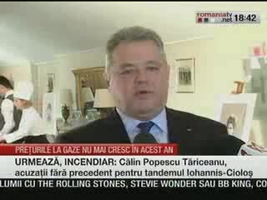 | Gazele nu se mai scumpesc în acest an, iar piaţa va deveni liberă mai devreme decât era programat. Din vara acestui an, factura la gaze ar fi trebuit să crească cu 10 – 12%, dar asta nu se va mai întâmpla.  În plus, o reglementare europeană îi obligă pe furnizori să nu mai încarce facturile prin costuri suplimentare. Negocierile privind liberalizarea mai devreme a pieţei gazelor vor fi purtate cu Fondul Monetar Internaţional şi Banca Mondială.  VIDEO RomâniaTV  VIDEO TVR1

Calificativ:  NEUTRU | Tarifele la gaze s-ar putea liberaliza | TVR2-22:19  8min 50s
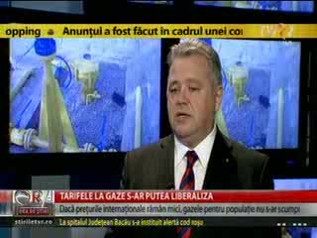 | Nicolae Havrileţ, preşedintele ANRE, susţine că de la 1 iulie urma să crească preţul gazelor cu 6 lei pe MWh. Ca urmare a evoluţiei descendente în folosul consumatorilor a preţului la gazele naturale, ANRE a considerat că ar fi foarte nimerit să discute atât cu Banca Mondială cât şi cu Fondul Monetar Internaţional pentru a încerca aplicarea unor proceduri de finalizare a liberalizării. Nicolae Havrileţ susţine că România a ajuns la un prag extraordinar de scăzut în ceea ce priveşte importul de gaze naturale.  Programul de liberalizare a început în 2012, împreună cu Banca Mondială şi FMI, şi a avut un parcurs predictibil şi stabil. ANRE a rămas în relaţii de colaborare cu aceste intituţii şi consideră că este corect să stabilească împreună dacă există un eventual risc pentru acest program.  ANRE este de părere că FMI şi Banca Mondială vor lua în considerare propunerile sale astfel încât în anul gazier 2016 – 2017 preţurile să rămână la acelaşi nivel.  În anul gazier 2017-2018 se preconizează finalizarea procedurii de liberalizare, mai repede cu un an faţă de calendarul iniţial.  VIDEO TVR2

Nu au fost ştiri de interes pe canalele radio

2.Ştiri şi emisiuni din domeniul energiei

Calificativ:  NEUTRU | Contractele fără licitaţie, scoase din facturi | Digi24-18:26  2min 08s  Digi24-19:15  2min 19s
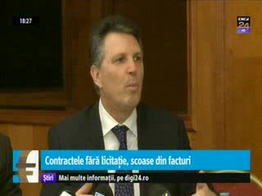 | Facturile la energie electrică vor fi curăţate de contracte păguboase pe care le încheie companiile de utilităţi chiar cu propriile firme. Noile reguli sunt impuse prin directivele europene. Companiile sunt obligate să scoată la licitaţie întreţinerea reţelelor. ANRE este obligată să recunoască toate cheltuielile incluse de fapt în tarifele reglementate, chiar dacă sunt cheltuielile legate de sediu, servicii, IT sau consultanţă.  Cheltuielile prin care se justifică tariful final ar trebui să aibă o componentă importantă legată de investiţii. Reprezentanţii Ministerului Energiei spun că vor lua în calcul, pentru strategia energetică, şi această directivă europeană prin care operarea va fi împărţită mai multor companii şi nu doar la cele care o fac acum: E.ON, Electrica, CEZ şi Enel.  VIDEO Digi24  VIDEO Digi24

Calificativ:  NEUTRU | Factură unică doar pentru unii | Digi24-18:28  0min 46s
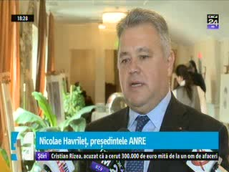 | Autorităţile aduc clarificări în cazul facturii unice la energie electrică. O primesc la sfârşitul acestei luni doar cei care nu şi-au schimbat furnizorul de electricitate. Documentul va avea 2 pagini şi aceeaşi formă pentru clienţii Enel, Electrica, E.ON şi CEZ.  VIDEO Digi24

Nu au fost ştiri de interes pe canalele radio

